Министерство образования и науки РФ
Федеральное государственное бюджетное образовательное учреждение
высшего образования
«Тверской государственный технический университет»
(ФГБОУ ВО «ТвГТУ»)
Кафедра программного обеспечения

Отчёт по лабораторной работе № 2
по дисциплине «Теория алгоритмов»
«Модули и пакеты Python. ООП»

Выполнил: студент 3-го курса
группы Б.ПИН.РИС-24.06
Смирнов Максим Андреевич
Проверила: Лисничук Арина Бахытжановна

Тверь 2026
Оглавление
1. Задание 4
1.1. Постановка задачи 4
1.2. Требования и уровень сложности 4
1.3. Репозиторий 5
2. Описание проделанной работы 6
2.1. Подготовка проекта и структура пакета 6
2.2. UML-диаграмма и объектная модель 6
2.3. Реализация классов 7
2.3.1. Абстрактный класс MuseumContent 7
2.3.2. Классы Exhibit и Article 8
2.3.3. Класс Visitor 8
2.4. Расчёт популярности и аналитика 9
2.5. Консольный интерфейс 9
2.6. Сохранение данных в SQLite 10
2.7. Экспорт Word и Excel 11
2.8. Контейнеризация приложения 12
3. Тестирование программы 14
3.1. Автоматизированные проверки pytest 14
3.2. Проверка SQLite и взаимодействий 15
3.3. Проверка в Docker 16
4. Заключение 17
5. Список использованных источников 18
Приложение А. Листинг программного кода 19
А.1. Основной модуль main.py 19
А.2. Модели данных: content.py 24
А.3. Класс посетителя: visitor.py 28
А.4. Аналитика: analytics.py 29
А.5. Работа с SQLite: database.py 30
А.6. Экспорт отчётов: report.py 36

1. Задание

1.1. Постановка задачи
Цель лабораторной работы № 2 – разработать минимально работоспособное приложение (MVP) на Python с модульной организацией кода и применением объектно-ориентированного программирования. По варианту № 22 «Виртуальный музей» требуется использовать объекты «Экспонат», «Статья» и «Посетитель», рассчитывать популярность материалов и статистику действий посетителей.
Реализованное приложение должно предоставлять ввод данных через консольное меню, регистрацию посетителей, просмотр рейтингов и сохранение результатов в документы Word и Excel. Для расчёта популярности используются просмотры, лайки, добавления экспонатов в избранное и статей в закладки.

1.2. Требования и уровень сложности
Работа выполнена на уровне сложности Well-done, включающем требования Rare и Medium. Реализованы следующие положения задания:
Уровень | Требования | Реализация
Rare | Пакет Python (не менее 3 модулей), интерфейс, классы, экспорт, README и requirements | Пакет virtual_museum; меню main.py; экспорт .docx/.xlsx
Medium | ABC и декораторы, наследование, управляемые атрибуты, минимум два dunder-метода каждого класса, pytest | MuseumContent, Exhibit, Article, Visitor; 25 тестов
Well-done | Сохранение результатов в sqlite3, запуск Python в Docker с установкой зависимостей | Три таблицы SQLite; Dockerfile; постоянный Docker Volume

Форматы .docx и .xlsx используются как современные версии офисных форматов Word и Excel. Ввод корректных значений контролируется проверками в классах и обработкой исключений в консольном интерфейсе.

1.3. Репозиторий
Исходные файлы, тесты, документация и Docker-конфигурация размещаются в Git-репозитории, ветка LR2:
https://github.com/rektoww/Algorithm-theory/tree/LR2/python_lab_02\
Основная папка реализации – python_lab_02.

2. Описание проделанной работы

2.1. Подготовка проекта и структура пакета
Проект организован как Python-пакет virtual_museum. Файл __init__.py обозначает каталог пакетом. Отдельные модули отвечают за предметную модель, действия посетителей, расчёты, сохранение данных и формирование документов. Такая декомпозиция отделяет бизнес-логику от консольного интерфейса и упрощает тестирование.
Компонент | Назначение
main.py | Консольное меню, ввод данных, маршрутизация команд
content.py | Классы MuseumContent, Exhibit, Article и вычисление популярности
visitor.py | Класс Visitor, регистрация действий над материалами
analytics.py | Рейтинг материалов, поиск лидеров, статистика посетителя
database.py | Создание таблиц SQLite, вставка, обновление и загрузка записей
report.py | Экспорт статистики и рейтингов в Word и Excel
tests/ | Функциональные и интеграционные тесты pytest
Dockerfile | Сборка образа с Python 3.14 и зависимостями

При запуске main() создаются рабочие словари contents и visitors посредством load_contents() и load_visitors(). Объекты используются для расчётов в текущем процессе, тогда как SQLite служит постоянным хранилищем, позволяющим восстановить состояние при следующем запуске.

2.2. UML-диаграмма и объектная модель
Для описания классов и их взаимосвязей подготовлена UML-диаграмма (рисунок 1). Абстрактный MuseumContent задаёт общий интерфейс музейного материала; Exhibit и Article конкретизируют его. Visitor взаимодействует с объектами материалов, но не наследует MuseumContent.
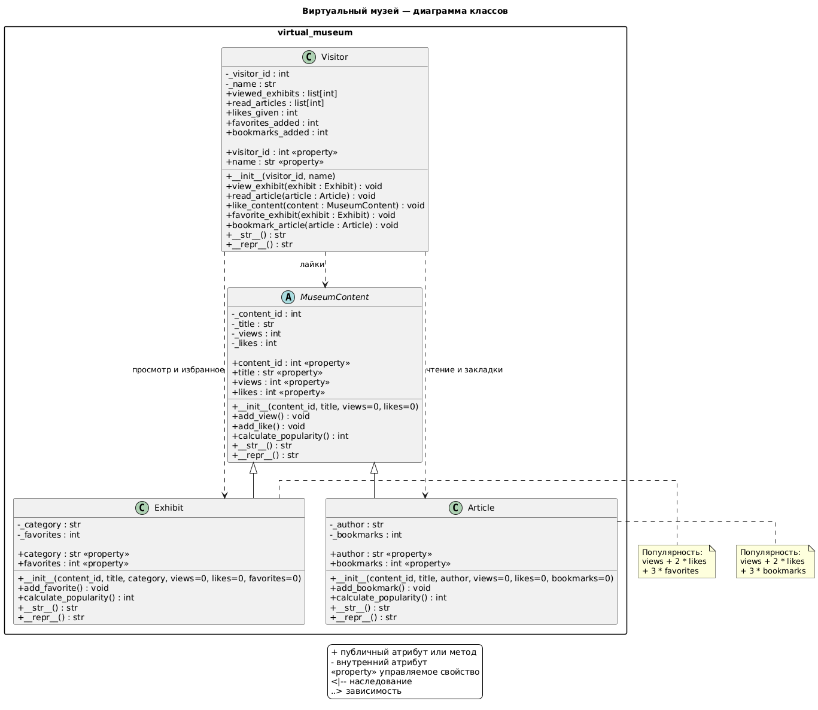
Рисунок 1 – UML-диаграмма классов виртуального музея
На диаграмме сплошные линии с незакрашенным треугольником показывают наследование, пунктирные стрелки – зависимости при взаимодействиях. Знак «+» обозначает публичный элемент, «−» – внутренний атрибут. В Python начальное подчёркивание имени атрибута принято использовать как соглашение об ограниченном доступе.

2.3. Реализация классов

2.3.1. Абстрактный класс MuseumContent
MuseumContent наследуется от ABC модуля abc. Конструктор __init__() сохраняет content_id, title, views, likes. Атрибуты управляются через @property и соответствующие сеттеры: идентификатор должен быть положительным, название – непустым, счётчики – неотрицательными. Методы add_view() и add_like() увеличивают счётчики.
Листинг 1 – Абстрактный метод расчёта популярности
@abstractmethod
def calculate_popularity(self):
pass
Декоратор @abstractmethod препятствует созданию экземпляра MuseumContent до реализации calculate_popularity() в потомке. Специальные методы __str__() и __repr__() формируют пользовательское и техническое представления объекта соответственно.

2.3.2. Классы Exhibit и Article
Exhibit наследует общие свойства музейного материала и добавляет category, favorites; Article добавляет author, bookmarks. Оба класса переопределяют calculate_popularity(), __str__() и __repr__(). Через вызов super().__init__() в конструкторах повторно используется инициализация базового класса.
Класс | Дополнительные атрибуты | Основные методы
Exhibit | category: str; favorites: int | add_favorite(); calculate_popularity(); __str__(); __repr__()
Article | author: str; bookmarks: int | add_bookmark(); calculate_popularity(); __str__(); __repr__()

2.3.3. Класс Visitor
Visitor содержит visitor_id и name, а также viewed_exhibits и read_articles (списки идентификаторов просмотренных материалов), likes_given, favorites_added и bookmarks_added (счётчики действий). Для идентификатора и имени реализованы управляемые свойства. Методы view_exhibit(), read_article(), like_content(), favorite_exhibit(), bookmark_article() проверяют тип материала, обновляют его показатели и запоминают действие.
В классе присутствуют __init__(), __str__() и __repr__(). Во внешней статистике поле favorites_added представляется ключом favorites_given; это обозначения одного показателя на разных уровнях приложения.

2.4. Расчёт популярности и аналитика
В модуле analytics.py реализованы функции get_visitor_statistics(), rank_content(), most_popular_exhibit() и most_popular_article(). Функция rank_content() сортирует материалы в порядке убывания значения calculate_popularity() с помощью sorted() и ключевой lambda-функции. Лидеры отдельно определяются по экспонатам и статьям.
Для экспоната X и статьи A используются следующие формулы:
Листинг 2 – Формулы популярности материалов
P_exhibit = views + 2 * likes + 3 * favorites
P_article = views + 2 * likes + 3 * bookmarks
Например, экспонат с одним просмотром, одним лайком и одним добавлением в избранное получает 1 + 2 + 3 = 6 баллов; статья с одним прочтением и одной закладкой получает 1 + 3 = 4 балла.
Статистика посетителя рассчитывается по длинам списков просмотров, количеству уникальных ID через set(), а также счётчикам лайков, избранного и закладок. Итог total_actions равен сумме всех действий.

2.5. Консольный интерфейс
Точка входа – main.py. Программа предоставляет 10 команд (0–9): добавление экспонатов, статей, посетителей; выполнение действий; просмотр рейтинга и личной статистики; поиск популярных материалов; экспорт в Word и Excel; завершение работы.
Пример 1 – Пункты главного меню (текстовый вывод)
1. Добавить экспонат
2. Добавить статью
3. Зарегистрировать посетителя
4. Выполнить действие посетителя
5. Посмотреть каталог и рейтинг
6. Статистика посетителя
7. Самые популярные материалы
8. Сохранить отчёт в Word
9. Сохранить отчёт в Excel
0. Выход
При регистрации новой сущности функции create_exhibit(), create_article(), create_visitor() сначала выполняют SQL INSERT и получают идентификатор через cursor.lastrowid, после чего формируют объект Python. read_positive_int() обрабатывает ошибочный ввод числовых идентификаторов. В основном цикле предусмотрен перехват ValueError, TypeError, OSError и sqlite3.Error.

2.6. Сохранение данных в SQLite
В database.py с помощью стандартного модуля sqlite3 создаются таблицы contents, visitors и interactions. Файл базы размещается по относительному пути data/museum.db. При инициализации база и каталог данных создаются при необходимости; конструкция CREATE TABLE IF NOT EXISTS не удаляет существующие записи.
Таблица | Основные столбцы | Роль
contents | id; content_type; title; category; author; views; likes; favorites; bookmarks; popularity | Хранение материалов и итоговых счётчиков
visitors | id; name | Хранение зарегистрированных посетителей
interactions | id; visitor_id; content_id; action; created_at | Журнал действий; внешние ключи на visitors и contents

При сохранении взаимодействия функция save_interaction() проверяет допустимость действия, тип материала и его наличие в базе, обновляет нужный счётчик и популярность, затем добавляет событие в interactions. Обе записи находятся в одной транзакции: при ошибке вставки изменения откатываются. PRAGMA foreign_keys = ON включает контроль внешних ключей в текущем соединении.
Листинг 3 – Пример обновления показателей в SQLite
UPDATE contents
SET likes = likes + 1,
popularity = popularity + ?
WHERE id = ?
При перезапуске load_contents() воссоздаёт объекты Exhibit и Article по содержимому таблицы contents. Функция load_visitors() считывает журнал взаимодействий и восстанавливает счётчики посетителей без повторного применения изменений к материалам. Таким образом, показатели популярности не удваиваются при повторной загрузке.

2.7. Экспорт Word и Excel
В report.py функция export_report() создаёт документ .docx средствами python-docx: общую статистику, таблицу рейтинга и сведения по каждому посетителю. Функция export_excel() посредством openpyxl формирует книгу .xlsx с тремя листами – «Сводка», «Популярность», «Посетители». В Excel предусмотрены заголовки, выделение шапок, автофильтр и закрепление первой строки.
Файлы экспорта помещаются в каталог reports/. Для тестов обе функции принимают необязательный параметр output_dir, позволяющий направить результат во временный каталог.
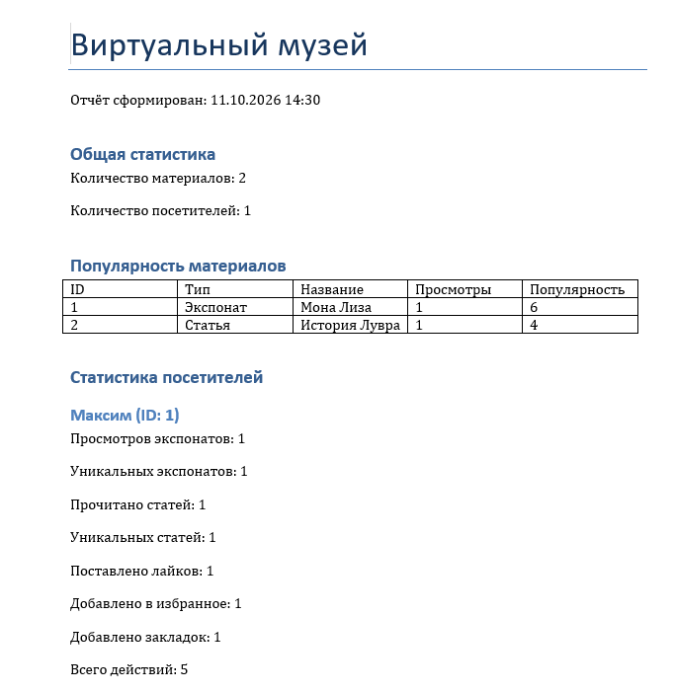
Рисунок 2 – Отчет в Word

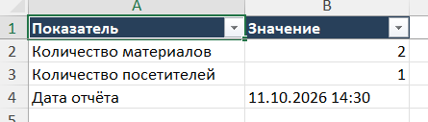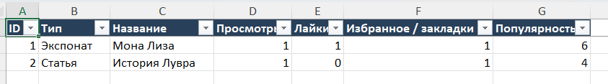
Рисунок 3 – Отчет в Excel.

2.8. Контейнеризация приложения
Dockerfile формирует образ на основе python:3.14-slim, задаёт рабочую папку /app, копирует requirements.txt, устанавливает пакеты и переносит код. CMD определяет команду запуска консольного приложения. Файл .dockerignore исключает из контекста сборки локальную базу, временные каталоги и ранее созданные отчёты.
Пример 2 – Сборка и запуск контейнера
docker build -t virtual-museum .
docker run --rm -it -v museum-data:/app/data virtual-museum
В режиме -it доступен интерактивный консольный ввод, --rm удаляет остановленный контейнер, а именованный том museum-data сохраняет SQLite-файл независимо от жизненного цикла контейнера. Чтобы получать отчёты непосредственно в Windows, каталог reports можно дополнительно подключить через bind mount.

3. Тестирование программы

3.1. Автоматизированные проверки pytest
Для тестирования использован pytest. Проверки разделены по функциональным областям и выполняются независимо. Локальный запуск тестового набора из директории python_lab_02 осуществляется командой python -m pytest -v tests. В архиве проекта присутствуют 25 тестовых функций; все они успешно выполнены.
Тестовый модуль | Число тестов | Проверяемая функциональность
test_content.py | 5 | Популярность, счётчики, валидация, абстрактность
test_visitor.py | 5 | Создание посетителей, действия, неверные типы
test_analytics.py | 6 | Рейтинг, лидеры, статистика, пустые наборы
test_database.py | 5 | Создание/загрузка, взаимодействия, FK, откат
test_report.py | 2 | Отчёт Word с данными и при пустом музее
test_excel.py | 2 | Книга Excel с данными и при пустом музее
ИТОГО | 25 | Все тесты завершились успешно

В проверках используются assert для сравнения фактических и ожидаемых значений и pytest.raises() для контроля ожидаемых исключений. Для тестов экспорта и SQLite применяется фикстура tmp_path, благодаря которой создаются временные файлы и не изменяются пользовательские данные.
Пример 3 – Сводный результат локального выполнения тестов
python -m pytest -v tests
...
25 passed
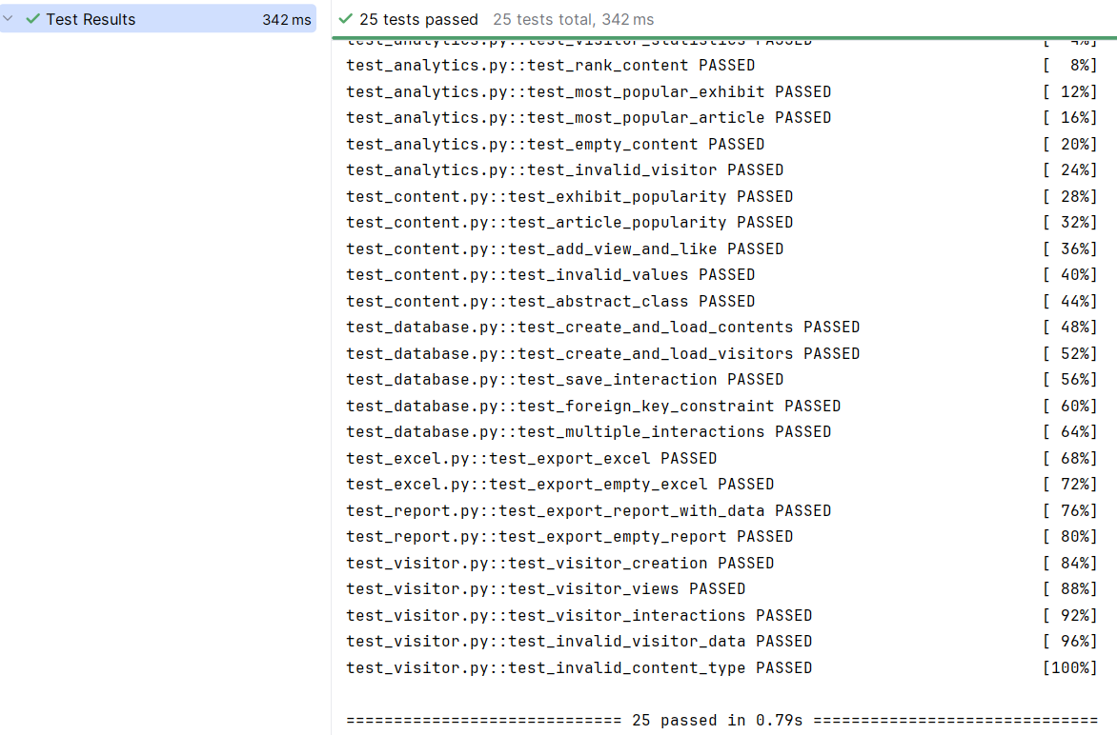
Рисунок 4 – Результат выполнения 25 тестов pytest в PyCharm

3.2. Проверка SQLite и взаимодействий
Интеграционные тесты базы охватывают автоматическое присвоение идентификаторов, чтение сохранённых материалов и посетителей, запись одного лайка, последовательность нескольких действий и отклонение записи от несуществующего посетителя. В тесте foreign_key_constraint проверяется исключение sqlite3.IntegrityError и отсутствие частично сохранённых изменений после отката транзакции.
В тесте multiple_interactions выполняются пять событий: просмотр экспоната, лайк, избранное, чтение статьи и закладка. Ожидаемая популярность составляет 6 баллов для экспоната и 4 балла для статьи; общее число действий посетителя – 5. Повторное чтение базы подтверждает отсутствие удвоения счётчиков.

3.3. Проверка в Docker
Контейнер был собран и запущен в Linux-среде Docker Desktop. Для независимой проверки приложения без интерактивного меню использована команда, переопределяющая CMD образа и запускающая pytest:
Пример 4 – Тестирование внутри контейнера
docker run --rm virtual-museum python -m pytest -v tests
Проверки выполняются внутри образа со своими установленными зависимостями и не используют рабочий том музейной базы. По результатам проверки тестовый набор внутри Docker также завершился успешно – 25 passed. Кроме того, выполнена ручная проверка запуска консольного меню и сохранения данных при повторном создании контейнера с подключённым томом museum-data.
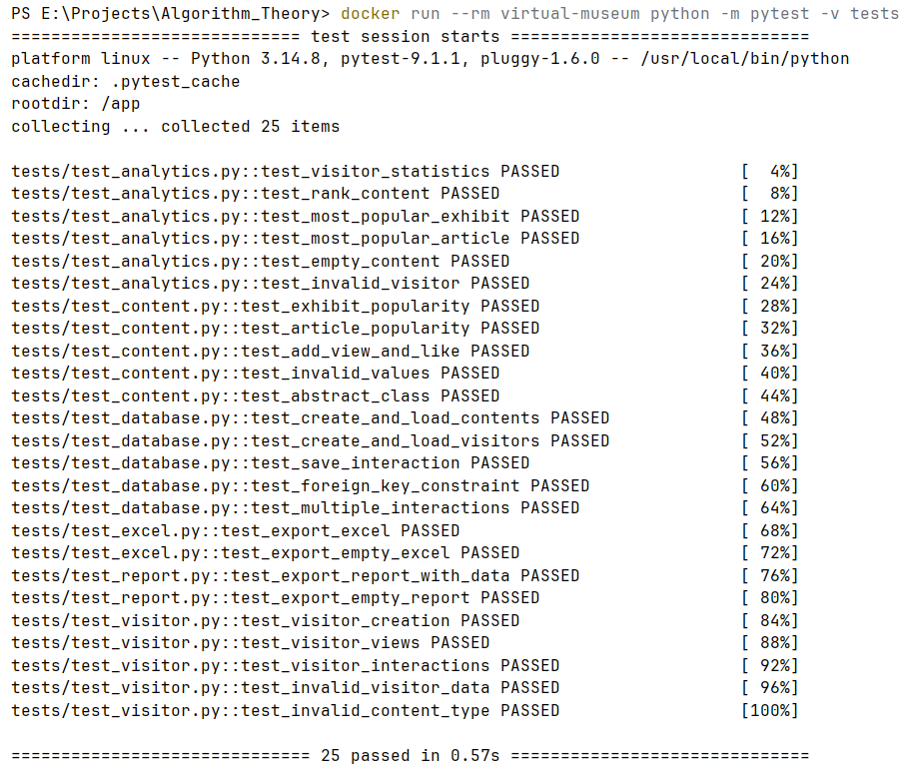
Рисунок 5 – Результат выполнения тестов pytest внутри Docker

4. Заключение
В ходе лабораторной работы разработано консольное приложение «Виртуальный музей» по варианту № 22. Реализованы классы музейных материалов и посетителей, наследование от абстрактного базового класса, управляемые свойства, специальные методы и полиморфный расчёт популярности. Модульная организация проекта обеспечивает отделение предметной модели, аналитики, взаимодействия с БД и формирования отчётов.
Для постоянного хранения результатов использована SQLite с таблицами материалов, посетителей и событий. Организованы автоматическое присвоение идентификаторов, проверка внешних ключей, транзакционное сохранение и восстановление состояния после перезапуска. Реализован экспорт сводной информации в .docx и .xlsx.
Работа проекта проверена 25 автоматическими тестами pytest в локальном Python-окружении и Docker-контейнере. Подготовлены Dockerfile, файл зависимостей и README. Поставленные задачи выполнены на уровне сложности Well-done.

5. Список использованных источников
- Python Documentation. Python 3.14 documentation [Электронный ресурс]. URL: https://docs.python.org/3/ (дата обращения: 09.10.2026).
- Python Documentation. abc – Abstract Base Classes [Электронный ресурс]. URL: https://docs.python.org/3/library/abc.html (дата обращения: 09.10.2026).
- pytest documentation [Электронный ресурс]. URL: https://docs.pytest.org/ (дата обращения: 09.10.2026).
- python-docx documentation [Электронный ресурс]. URL: https://python-docx.readthedocs.io/ (дата обращения: 10.10.2026).
- openpyxl documentation [Электронный ресурс]. URL: https://openpyxl.readthedocs.io/ (дата обращения: 10.10.2026).
- Docker Docs. Dockerfile reference [Электронный ресурс]. URL: https://docs.docker.com/reference/dockerfile/ (дата обращения: 11.10.2026).
- PlantUML. Class Diagram [Электронный ресурс]. URL: https://plantuml.com/class-diagram (дата обращения: 11.10.2026).
- Python Documentation. sqlite3 – DB-API 2.0 interface for SQLite databases [Электронный ресурс]. URL: https://docs.python.org/3/library/sqlite3.html (дата обращения: 11.10.2026).

Приложение А. Листинг программного кода
Ниже приведены исходные тексты основных модулей и конфигурации контейнера. Полный набор тестов и актуальная версия программы доступны в репозитории GitHub, ссылка приведена в разделе 1.3.

А.1. Основной модуль main.py
import sqlite3
from virtual_museum.content import Exhibit, Article
from virtual_museum.visitor import Visitor
from virtual_museum.analytics import (
get_visitor_statistics,
rank_content,
most_popular_article,
most_popular_exhibit
)
from virtual_museum.report import export_report, export_excel
from virtual_museum.database import (
create_exhibit,
create_article,
create_visitor,
load_contents,
load_visitors,
save_interaction
)

def read_positive_int(message):
while True:
try:
value = int(input(message))

if value <= 0:
print("Введите положительное число.")
continue

return value

except ValueError:
print("Ошибка: необходимо ввести целое число")

def add_exhibit(contents):
print("\n--- Новый экспонат ---")

title = input("Название: ")
category = input("Категория: ")

exhibit = create_exhibit(title, category)
contents[exhibit.content_id] = exhibit

print(f"Экспонат успешно добавлен (ID: {exhibit.content_id})")

def add_article(contents):
print("\n-- Новая статья ---")

title = input("Название: ")
author = input("Автор: ")

article = create_article(title, author)
contents[article.content_id] = article

print(f"Статья успешно добавлена (ID: {article.content_id})")

def add_visitor(visitors):
print("\n--- Регистрация посетителя ---")

name = input("Имя: ")

visitor = create_visitor(name)
visitors[visitor.visitor_id] = visitor

print(f"Посетитель зарегистрирован (ID: {visitor.visitor_id})")

def perform_action(contents, visitors):
if not contents or not visitors:
print("Сначала добавьте материалы и посетителей")
return

print("\n--- Действие посетителя ---")

print("Посетители:")
for visitor in visitors.values():
print(f"{visitor.visitor_id}: {visitor.name}")

visitor_id = read_positive_int("ID посетителя: ")
visitor = visitors.get(visitor_id)

if visitor is None:
print("Посетитель не найден")
return

print("\nМатериалы:")
for content in contents.values():
print(f"{content.content_id}: {content.title}")

content_id = read_positive_int("ID материала: ")
content = contents.get(content_id)

if content is None:
print("Материал не найден")
return

print("\nВыберите действие:")

if isinstance(content, Exhibit):
print("1. Посмотреть экспонат")
print("2. Поставить лайк")
print("3. Добавить в избранное")
elif isinstance(content, Article):
print("1. Прочитать статью")
print("2. Поставить лайк")
print("3. Добавить в закладки")

action = input("Действие: ")

if action == "1":
if isinstance(content, Exhibit):
action_name = "view_exhibit"
else:
action_name = "read_article"
elif action == "2":
action_name = "like"
elif action == "3":
if isinstance(content, Exhibit):
action_name = "favorite"
else:
action_name = "bookmark"

else:
print("Неизвестное действие")
return

save_interaction(visitor, content, action_name)

if action_name == "view_exhibit":
visitor.view_exhibit(content)

elif action_name == "read_article":
visitor.read_article(content)

elif action_name == "like":
visitor.like_content(content)

elif action_name == "favorite":
visitor.favorite_exhibit(content)

elif action_name == "bookmark":
visitor.bookmark_article(content)

print("Действие успешно выполнено")

def show_catalog(contents):
if not contents:
print("Каталог пока пуст")
return

print("\n--- Рейтинг материалов ---")

for content in rank_content(list(contents.values())):
print(
f"ID: {content.content_id} | "
f"{content.title} | "
f"Популярность: {content.calculate_popularity()}"
)

def show_visitor_statistics(visitors):
if not visitors:
print("Посетители пока не зарегистрированы")
return

print("\n--- Статистика посетителя ---")

for visitor in visitors.values():
print(f"{visitor.visitor_id}: {visitor.name}")

visitor_id = read_positive_int("ID посетителя: ")
visitor = visitors.get(visitor_id)

if visitor is None:
print("Посетитель не найден")
return

statistics = get_visitor_statistics(visitor)

for key, value in statistics.items():
print(f"{key}: {value}")

def show_popular_content(contents):
if not contents:
print("Каталог пока пуст")
return

materials = list(contents.values())

exhibit = most_popular_exhibit(materials)
article = most_popular_article(materials)

print("\n--- Самые популярные материалы ---")

if exhibit is not None:
print(f"Экспонат: {exhibit}")
else:
print("Экспонатов пока нет")

if article is not None:
print(f"Статья: {article}")
else:
print("Статей пока нет")

def main():
contents = load_contents()
visitors = load_visitors()

while True:
print("\n========== ВИРТУАЛЬНЫЙ МУЗЕЙ ==========")
print("1. Добавить экспонат")
print("2. Добавить статью")
print("3. Зарегистрировать посетителя")
print("4. Выполнить действие посетителя")
print("5. Посмотреть каталог и рейтинг")
print("6. Статистика посетителя")
print("7. Самые популярные материалы")
print("8. Сохранить отчёт в Word")
print("9. Сохранить отчёт в Excel")
print("0. Выход")

choice = input("\nВыберите действие: ")

try:
if choice == "1":
add_exhibit(contents)

elif choice == "2":
add_article(contents)

elif choice == "3":
add_visitor(visitors)

elif choice == "4":
perform_action(contents, visitors)

elif choice == "5":
show_catalog(contents)

elif choice == "6":
show_visitor_statistics(visitors)

elif choice == "7":
show_popular_content(contents)

elif choice == "8":
file_path = export_report(contents, visitors)
print(f"Отчёт успешно сохранён: {file_path}")

elif choice == "9":
file_path = export_excel(contents, visitors)
print(f"Excel-отчет успешно сохранен: {file_path}")

elif choice == "0":
print("Завершение работы")
break

else:
print("Неизвестная команда")

except (ValueError, TypeError, OSError, sqlite3.Error) as error:
print(f"Ошибка: {error}")

if __name__ == "__main__":
main()

А.2. Модели данных: content.py
from abc import ABC, abstractmethod

class MuseumContent(ABC):
#метод инициализации
def __init__(self, content_id, title, views=0,likes=0):
self.content_id = content_id
self.title = title
self.views = views
self.likes = likes

@property
def content_id(self):
return self._content_id

@content_id.setter
def content_id(self, value):
if value <= 0:
raise ValueError("ID должен быть положительным числом")
self._content_id = value

@property
def title(self):
return self._title

@title.setter
def title(self, value):
if not value.strip():
raise ValueError("Название не может быть пустым")
self._title = value

@property
def views(self):
return self._views

@views.setter
def views(self, value):
if value < 0:
raise ValueError("Количество просмотров не может быть отрицательным")
self._views = value

@property
def likes(self):
return self._likes

@likes.setter
def likes(self, value):
if value < 0:
raise ValueError("Количество лайков не может быть отрицательным")
self._likes = value

def add_view(self):
self.views += 1

def add_like(self):
self.likes += 1

@abstractmethod
def calculate_popularity(self):
pass

def __str__(self):
return (f"{self.title}: "
f"просмотров {self.views}, "
f"лайков {self.likes}")

def __repr__(self):
return (
f"{self.__class__.__name__}("
f"content_id={self.content_id}, "
f"title={self.title!r}, "
f"views={self.views}, "
f"likes={self.likes})"
)

class Exhibit(MuseumContent):
def __init__(
self,
content_id,
title,
category,
views=0,
likes=0,
favorites=0
):
super().__init__(content_id, title, views, likes)
self.category = category
self.favorites = favorites

@property
def category(self):
return self._category

@category.setter
def category(self, value):
if not value.strip():
raise ValueError("Категория не может быть пустой")
self._category = value

@property
def favorites(self):
return self._favorites

@favorites.setter
def favorites(self, value):
if value < 0:
raise ValueError("Количество добавлений в избранное не может быть отрицательным")
self._favorites = value

def add_favorite(self):
self.favorites += 1

def calculate_popularity(self):
return self.views + self.likes * 2 + self.favorites * 3

def __str__(self):
return (
f"Экспонат '{self.title}' "
f"({self.category}), популярность: {self.calculate_popularity()}"
)

def __repr__(self):
return (
f'Exhibit(content_id={self.content_id}, '
f'title={self.title!r}, '
f'category={self.category!r}, '
f'views={self.views}, '
f'likes={self.likes}, '
f'favorites={self.favorites})'
)

class Article(MuseumContent):
def __init__(self,
content_id,
title,
author,
views=0,
likes=0,
bookmarks=0
):
super().__init__(content_id, title, views, likes)
self.author = author
self.bookmarks = bookmarks

@property
def author(self):
return self._author

@author.setter
def author(self, value):
if not value.strip():
raise ValueError('Автор не может быть пустым')
self._author = value

@property
def bookmarks(self):
return self._bookmarks

@bookmarks.setter
def bookmarks(self, value):
if value < 0:
raise ValueError('Количество закладок не может быть отрицательным')
self._bookmarks = value

def add_bookmark(self):
self.bookmarks += 1

def calculate_popularity(self):
return self.views + self.likes * 2 + self.bookmarks * 3

def __str__(self):
return (
f'Статья «{self.title}», автор {self.author}, '
f'популярность: {self.calculate_popularity()}'
)

def __repr__(self):
return (
f'Article(content_id={self.content_id}, '
f'title={self.title!r}, '
f'author={self.author!r}, '
f'views={self.views}, '
f'likes={self.likes}, '
f'bookmarks={self.bookmarks})'
)

А.3. Класс посетителя: visitor.py
from .content import MuseumContent, Exhibit, Article

class Visitor:
def __init__(self, visitor_id, name):
self.visitor_id = visitor_id
self.name = name

self.viewed_exhibits = []
self.read_articles = []

self.likes_given = 0
self.favorites_added = 0
self.bookmarks_added = 0

@property
def visitor_id(self):
return self._visitor_id

@visitor_id.setter
def visitor_id(self, value):
if value <= 0:
raise ValueError("ID посетителя должен быть положительным числом")
self._visitor_id = value

@property
def name(self):
return self._name

@name.setter
def name(self, value):
if not value.strip():
raise ValueError("Имя посетителя не может быть пустым")
self._name = value

def view_exhibit(self, exhibit):
if not isinstance(exhibit, Exhibit):
raise TypeError("Ожидается объект Exhibit")

exhibit.add_view()
self.viewed_exhibits.append(exhibit.content_id)

def read_article(self, article):
if not isinstance(article, Article):
raise TypeError("Ожидается объект Article")

article.add_view()
self.read_articles.append(article.content_id)

def like_content(self, content):
if not isinstance(content, MuseumContent):
raise TypeError("Ожидается музейный объект MuseumContent")

content.add_like()
self.likes_given += 1

def favorite_exhibit(self, exhibit):
if not isinstance(exhibit, Exhibit):
raise TypeError("Ожидается объект Exhibit")

exhibit.add_favorite()
self.favorites_added += 1

def bookmark_article(self, article):
if not isinstance(article, Article):
raise TypeError("Ожидается объект Article")

article.add_bookmark()
self.bookmarks_added += 1

def __str__(self) -> str:
return f"Посетитель {self.name}"

def __repr__(self) -> str:
return (
f"Visitor("
f"visitor_id={self.visitor_id}, "
f"name={self.name!r})"
)

А.4. Аналитика: analytics.py
from .content import MuseumContent, Exhibit, Article
from .visitor import Visitor

def get_visitor_statistics(visitor):
if not isinstance(visitor, Visitor):
raise TypeError("Ожидается объект Visitor")

exhibit_views = len(visitor.viewed_exhibits)
article_reads = len(visitor.read_articles)

total_actions = (
exhibit_views
+ article_reads
+ visitor.likes_given
+ visitor.favorites_added
+ visitor.bookmarks_added
)

return {
"visitor_id": visitor.visitor_id,
"name": visitor.name,
"exhibit_views": exhibit_views,
"unique_exhibits": len(set(visitor.viewed_exhibits)),
"article_reads": article_reads,
"unique_articles": len(set(visitor.read_articles)),
"likes_given": visitor.likes_given,
"favorites_given": visitor.favorites_added,
"bookmarks_added": visitor.bookmarks_added,
"total_actions": total_actions
}

def rank_content(contents):
return sorted(
contents,
key=lambda content: content.calculate_popularity(),
reverse=True
)

def most_popular_exhibit(contents):
exhibits = [
content for content in contents
if isinstance(content, Exhibit)
]

if not exhibits:
return None

return max(
exhibits,
key=lambda content: content.calculate_popularity()
)

def most_popular_article(contents):
articles = [
content for content in contents
if isinstance(content, Article)
]

if not articles:
return None

return max(
articles,
key=lambda content: content.calculate_popularity()
)

А.5. Работа с SQLite: database.py
import sqlite3
from pathlib import Path
from .content import Exhibit, Article
from .visitor import Visitor

DB_PATH = Path(__file__).resolve().parent.parent / "data" / "museum.db"

def initialize_database(db_path=None):
if db_path is None:
db_path = DB_PATH

db_path = Path(db_path)
db_path.parent.mkdir(parents=True, exist_ok=True)

with sqlite3.connect(db_path) as connection:
connection.execute("PRAGMA foreign_keys = ON")

connection.executescript("""
CREATE TABLE IF NOT EXISTS contents (
id INTEGER PRIMARY KEY AUTOINCREMENT,
content_type TEXT NOT NULL,
title TEXT NOT NULL,
category TEXT,
author TEXT,
views INTEGER NOT NULL DEFAULT 0,
likes INTEGER NOT NULL DEFAULT 0,
favorites INTEGER NOT NULL DEFAULT 0,
bookmarks INTEGER NOT NULL DEFAULT 0,
popularity INTEGER NOT NULL DEFAULT 0
);

CREATE TABLE IF NOT EXISTS visitors (
id INTEGER PRIMARY KEY AUTOINCREMENT,
name TEXT NOT NULL
);

CREATE TABLE IF NOT EXISTS interactions (
id INTEGER PRIMARY KEY AUTOINCREMENT,
visitor_id INTEGER NOT NULL,
content_id INTEGER NOT NULL,
action TEXT NOT NULL,
created_at TEXT DEFAULT CURRENT_TIMESTAMP,

FOREIGN KEY (visitor_id) REFERENCES visitors(id),
FOREIGN KEY (content_id) REFERENCES contents(id)
);

""")

return db_path

def save_content(content, db_path=None):
if not isinstance(content, (Exhibit, Article)):
raise TypeError("Ожидается Exhibit или Article")

db_path = initialize_database(db_path)

if isinstance(content, Exhibit):
content_type = "exhibit"
category = content.category
author = None
favorites = content.favorites
bookmarks = 0
else:
content_type = "article"
category = None
author = content.author
favorites = 0
bookmarks = content.bookmarks

with sqlite3.connect(db_path) as connection:
connection.execute("""
INSERT INTO contents (
id, content_type, title, category, author,
views, likes, favorites, bookmarks, popularity
)
VALUES (?, ?, ?, ?, ?, ?, ?, ?, ?, ?)
ON CONFLICT(id) DO UPDATE SET
title = excluded.title,
content_type = excluded.content_type,
category = excluded.category,
author = excluded.author,
views = excluded.views,
likes = excluded.likes,
favorites = excluded.favorites,
bookmarks = excluded.bookmarks,
popularity = excluded.popularity
""", (
content.content_id,
content_type,
content.title,
category,
author,
content.views,
content.likes,
favorites,
bookmarks,
content.calculate_popularity()
))

def load_contents(db_path=None):
db_path = initialize_database(db_path)

with sqlite3.connect(db_path) as connection:
connection.row_factory = sqlite3.Row

rows = connection.execute(
"SELECT * FROM contents ORDER BY id"
).fetchall()

contents = {}

for row in rows:
if row["content_type"] == "exhibit":
content = Exhibit(
row["id"],
row["title"],
row["category"],
views=row["views"],
likes=row["likes"],
favorites=row["favorites"]
)

elif row["content_type"] == "article":
content = Article(
row["id"],
row["title"],
row["author"],
views=row["views"],
likes=row["likes"],
bookmarks=row["bookmarks"]
)

else:
raise ValueError("Неизвестный тип материала в базе")

contents[content.content_id] = content

return contents

def create_exhibit(title, category, db_path=None):
title = title.strip()
category = category.strip()

if not title or not category:
raise ValueError("Название и категория не могут быть пустыми")

db_path = initialize_database(db_path)

with sqlite3.connect(db_path) as connection:
cursor = connection.execute("""
INSERT INTO contents (content_type, title, category)
VALUES (?, ?, ?)
""", ("exhibit", title, category))

new_id = cursor.lastrowid

return Exhibit(new_id, title, category)

def create_article(title, author, db_path=None):
title = title.strip()
author = author.strip()

if not title or not author:
raise ValueError("Название и автор не могут быть пустыми")

db_path = initialize_database(db_path)

with sqlite3.connect(db_path) as connection:
cursor = connection.execute("""
INSERT INTO contents (content_type, title, author)
VALUES (?, ?, ?)
""", ("article", title, author))

new_id = cursor.lastrowid

return Article(new_id, title, author)

def create_visitor(name, db_path=None):
name = name.strip()

if not name:
raise ValueError("Имя посетителя не может быть пустым")

dp_path = initialize_database(db_path)

with sqlite3.connect(dp_path) as connection:
cursor = connection.execute("""
INSERT INTO visitors (name)
VALUES (?)
""", (name,))

new_id = cursor.lastrowid

return Visitor(new_id, name)

def save_interaction(visitor, content, action, db_path=None):
if not isinstance(visitor, Visitor):
raise TypeError("Ожидается объект Visitor")

allowed_actions = {
"view_exhibit": (Exhibit, "views", 1),
"read_article": (Article, "views", 1),
"like": ((Exhibit, Article), "likes", 2),
"favorite": (Exhibit, "favorites", 3),
"bookmark": (Article, "bookmarks", 3)
}

if action not in allowed_actions:
raise ValueError("Неизвестное действие")

expected_type, column, points = allowed_actions[action]

if not isinstance(content, expected_type):
raise TypeError("Действие не подходит для этого материала")

db_path = initialize_database(db_path)

with sqlite3.connect(db_path) as connection:
connection.execute("PRAGMA foreign_keys = ON")

row = connection.execute(
"SELECT content_type FROM contents WHERE id = ?",
(content.content_id,)
).fetchone()

content_type = (
"exhibit" if isinstance(content, Exhibit)
else "article"
)

if row is None or row[0] != content_type:
raise ValueError("Материал не найден в базе")

cursor = connection.execute(
f"""
UPDATE contents
SET {column} = {column} + 1,
popularity = popularity + ?
WHERE id = ?
""",
(points, content.content_id)
)

if cursor.rowcount != 1:
raise ValueError("Не удалось обновить материал")

connection.execute("""
INSERT INTO interactions (
visitor_id, content_id, action
)
VALUES (?, ?, ?)
""", (
visitor.visitor_id,
content.content_id,
action
))

def load_visitors(db_path=None):
db_path = initialize_database(db_path)

with sqlite3.connect(db_path) as connection:
connection.row_factory = sqlite3.Row

visitor_rows = connection.execute(
"SELECT * FROM visitors ORDER BY id"
).fetchall()

interaction_rows = connection.execute(
"SELECT * FROM interactions ORDER BY id"
).fetchall()

visitors = {}

for row in visitor_rows:
visitor = Visitor(row["id"], row["name"])
visitors[visitor.visitor_id] = visitor

for row in interaction_rows:
visitor = visitors[row["visitor_id"]]
content_id = row["content_id"]
action = row["action"]

if action == "view_exhibit":
visitor.viewed_exhibits.append(content_id)

elif action == "read_article":
visitor.read_articles.append(content_id)

elif action == "like":
visitor.likes_given += 1

elif action == "favorite":
visitor.favorites_added += 1

elif action == "bookmark":
visitor.bookmarks_added += 1

else:
raise ValueError(f"Неизвестное действие: {action}")

return visitors

А.6. Экспорт отчётов: report.py
from datetime import datetime
from pathlib import Path

from docx import Document
from openpyxl import Workbook
from openpyxl.styles import Font, PatternFill

from .content import Exhibit
from .analytics import get_visitor_statistics, rank_content

def export_report(contents, visitors, output_dir=None):
# Папка для созданных отчётов
if output_dir is None:
reports_dir = Path(__file__).resolve().parent.parent / "reports"
else:
reports_dir = Path(output_dir)

reports_dir.mkdir(parents=True, exist_ok=True)

# Уникальное имя документа
timestamp = datetime.now().strftime("%Y%m%d_%H%M%S_%f")
file_path = reports_dir / f"museum_report_{timestamp}.docx"

document = Document()

document.add_heading("Виртуальный музей", 0)
document.add_paragraph(
f"Отчёт сформирован: {datetime.now():%d.%m.%Y %H:%M}"
)

# Общая информация
document.add_heading("Общая статистика", level=1)
document.add_paragraph(f"Количество материалов: {len(contents)}")
document.add_paragraph(f"Количество посетителей: {len(visitors)}")

# Рейтинг материалов
document.add_heading("Популярность материалов", level=1)

ranked = rank_content(contents.values())

if ranked:
table = document.add_table(rows=1, cols=5)
table.style = "Table Grid"

headers = [
"ID", "Тип", "Название", "Просмотры", "Популярность"
]

for cell, header in zip(table.rows[0].cells, headers):
cell.text = header

for content in ranked:
row = table.add_row().cells

row[0].text = str(content.content_id)
row[1].text = (
"Экспонат" if isinstance(content, Exhibit)
else "Статья"
)
row[2].text = content.title
row[3].text = str(content.views)
row[4].text = str(content.calculate_popularity())

else:
document.add_paragraph("В музее пока нет материалов.")

# Статистика посетителей
document.add_heading("Статистика посетителей", level=1)

labels = {
"exhibit_views": "Просмотров экспонатов",
"unique_exhibits": "Уникальных экспонатов",
"article_reads": "Прочитано статей",
"unique_articles": "Уникальных статей",
"likes_given": "Поставлено лайков",
"favorites_given": "Добавлено в избранное",
"favorites_added": "Добавлено в избранное",
"bookmarks_added": "Добавлено закладок",
"total_actions": "Всего действий"
}

if not visitors:
document.add_paragraph("Посетители отсутствуют.")

for visitor in visitors.values():
document.add_heading(
f"{visitor.name} (ID: {visitor.visitor_id})",
level=2
)

statistics = get_visitor_statistics(visitor)

for key, value in statistics.items():
if key in ("visitor_id", "name"):
continue

label = labels.get(key, key)
document.add_paragraph(f"{label}: {value}")

document.save(file_path)

return file_path

def export_excel(contents, visitors, output_dir=None):
if output_dir is None:
reports_dir = Path(__file__).resolve().parent.parent / "reports"
else:
reports_dir = Path(output_dir)

reports_dir.mkdir(parents=True, exist_ok=True)

timestamp = datetime.now().strftime("%Y%m%d_%H%M%S_%f")
file_path = reports_dir / f"museum_report_{timestamp}.xlsx"

workbook = Workbook()

# Лист 1. Общая статистика
summary = workbook.active
summary.title = "Сводка"

summary.append(["Показатель", "Значение"])
summary.append(["Количество материалов", len(contents)])
summary.append(["Количество посетителей", len(visitors)])
summary.append(["Дата отчёта", datetime.now().strftime("%d.%m.%Y %H:%M")])

# Лист 2. Популярность материалов
materials_sheet = workbook.create_sheet("Популярность")

materials_sheet.append([
"ID",
"Тип",
"Название",
"Просмотры",
"Лайки",
"Избранное / закладки",
"Популярность"
])

for content in rank_content(contents.values()):
if isinstance(content, Exhibit):
content_type = "Экспонат"
extra = content.favorites
else:
content_type = "Статья"
extra = content.bookmarks

materials_sheet.append([
content.content_id,
content_type,
content.title,
content.views,
content.likes,
extra,
content.calculate_popularity()
])

# Лист 3. Статистика посетителей
visitors_sheet = workbook.create_sheet("Посетители")

visitors_sheet.append([
"ID",
"Имя",
"Просмотры экспонатов",
"Уникальные экспонаты",
"Чтения статей",
"Уникальные статьи",
"Лайки",
"Избранное",
"Закладки",
"Всего действий"
])

for visitor in visitors.values():
stats = get_visitor_statistics(visitor)

favorites = stats.get(
"favorites_given",
stats.get("favorites_added", 0)
)

visitors_sheet.append([
stats["visitor_id"],
stats["name"],
stats["exhibit_views"],
stats["unique_exhibits"],
stats["article_reads"],
stats["unique_articles"],
stats["likes_given"],
favorites,
stats["bookmarks_added"],
stats["total_actions"]
])

# Оформляем все листы
for sheet in workbook.worksheets:
sheet.freeze_panes = "A2"
sheet.auto_filter.ref = sheet.dimensions

for cell in sheet[1]:
cell.font = Font(bold=True, color="FFFFFF")
cell.fill = PatternFill(
fill_type="solid",
fgColor="28405A"
)

for column in sheet.columns:
width = max(
len(str(cell.value)) if cell.value is not None else 0
for cell in column
)

sheet.column_dimensions[column[0].column_letter].width = min(
width + 3, 40
)

workbook.save(file_path)

return file_path

